代数系统（群论）

一、运算
1. 形式：
2. 要求：定义域每个点都有定义；运算封闭。

二、代数系统
1. 要求：多个运算的集合。
2. 结合律定理：简言之，可以分段运算。
特例：
3. 运算表：列*行
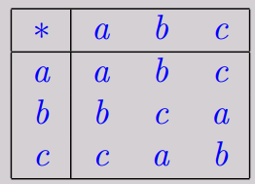
此处a为单位元，因此可以简化验证结合律的个数。

4. 额外性质：
① 交换律
·交换律定理：需要满足结合律和交换律
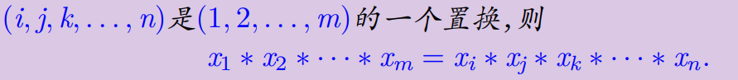
·∗的运算表是对称的.
② 左幺元（左单位元）
③ 左零元
④ x是y的左逆元：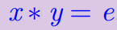
上述三者具有唯一性：
如果存在左单位元和右单位元，则二者相等且唯一，称为幺元。
如果存在左零元和右零元，则二者相等且唯一，称为零元。
如果可结合，存在左逆元和右逆元，则二者相等且唯一，称为逆元。
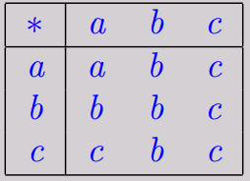
a是左单位元，也是右单位元, b和c都是右零元。
⑤ 消去律：元素可逆即可约，所有元素都可约，则满足消去律。
三、半群与幺半群
1. 半群<S,*>：二元运算∗具有结合律
2. 幺半群<S,*,e>：二元运算∗具有结合律，并且有幺元
3. 子半群<T,*>：T⸦S，且T内运算封闭，其结合律自动继承。记作T ⩽ S
4. 子幺半群<T,*,e>：在子半群<T,*>的基础上，S中的单位元e∈T。

5. 半群之间的关系：同态（这是一个函数）
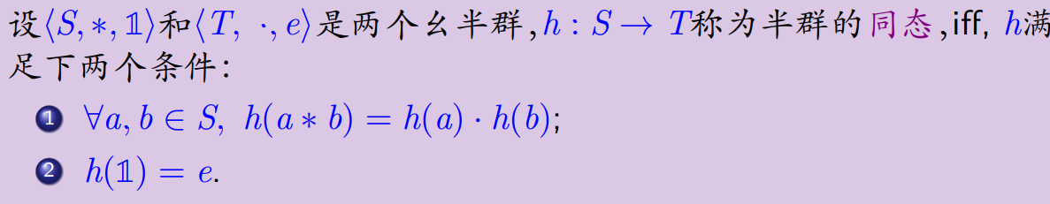
注：S和T都必须是幺半群才能成为幺半群的同态，如果是普通半群的同态，可以去掉条件2。
·如果h是单射，称为单同态(monomorphism);
·如果h是满射，称为满同态(epimorphism);
·如果h是双射，称为同构(isomorphism);
·如果h的陪域和定义域相同，称为自同态(endomorphism);
·自同态+双射=自同构(automorphism)

四、群
1. 要求：在幺半群（运算具有结合律、存在幺元）基础上，任意元素都存在逆元.
若G是有限集合，称之为有限群，|G|称为群的阶；
·子群：仅需要额外证明H内运算封闭、逆运算封闭、单位元属于H三件事！
·由元素a生成的子群：
2. 群之间的关系：同态
·如果h是单射，称为单同态(monomorphism);
·如果h是满射，称为满同态(epimorphism);
·如果h是双射，称为同构(isomorphism), 称G和H是同构的，记GH.
·如果h的陪域和定义域相同，称为自同态(endomorphism);
·自同态+双射=自同构(automorphism).
·性质：
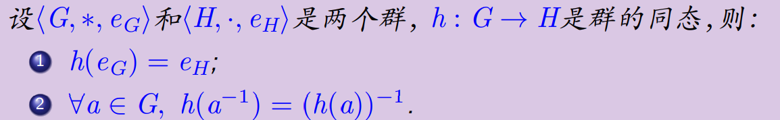
3. 交换群 (阿贝尔群Abelian Group)：满足交换律
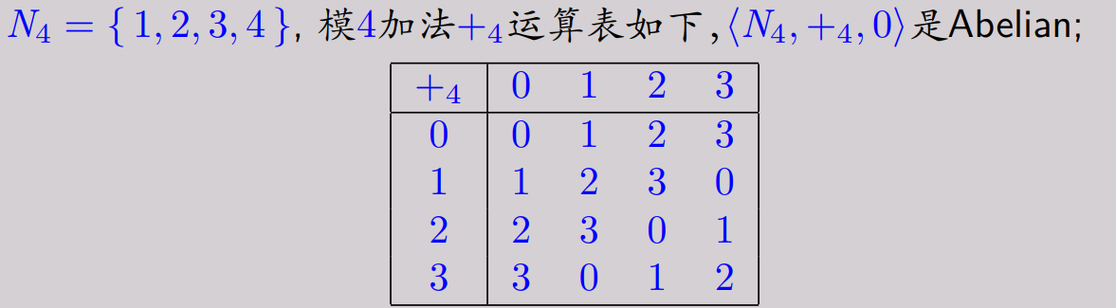
证明：封闭、结合律、幺元、可逆、交换律
4. 性质
①逆元性质：证明方法：元素和逆元相乘得到e.
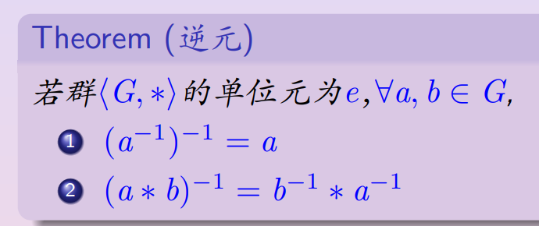
②方程的解：证明方法：存在性和唯一性分别证明.
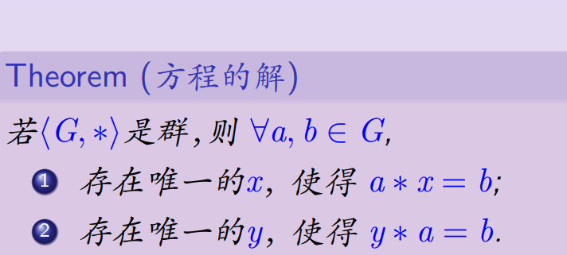
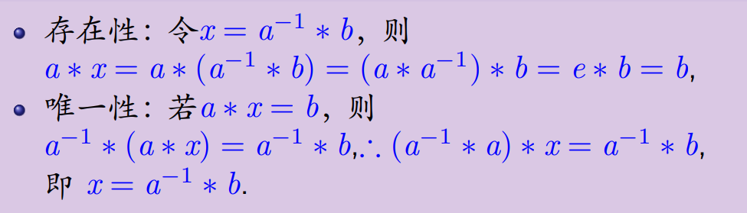
③满足消去律：证明方法：每个元素都可逆，即都可约，即满足消去律.
④单位元是群中唯一的幂等元、群中不可能有零元.
⑤有限群运算表性质：
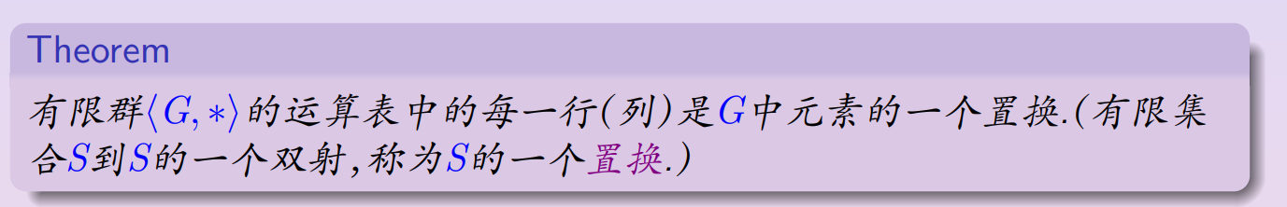
即证明双射（满射+单射），有必要二者都证明吗？
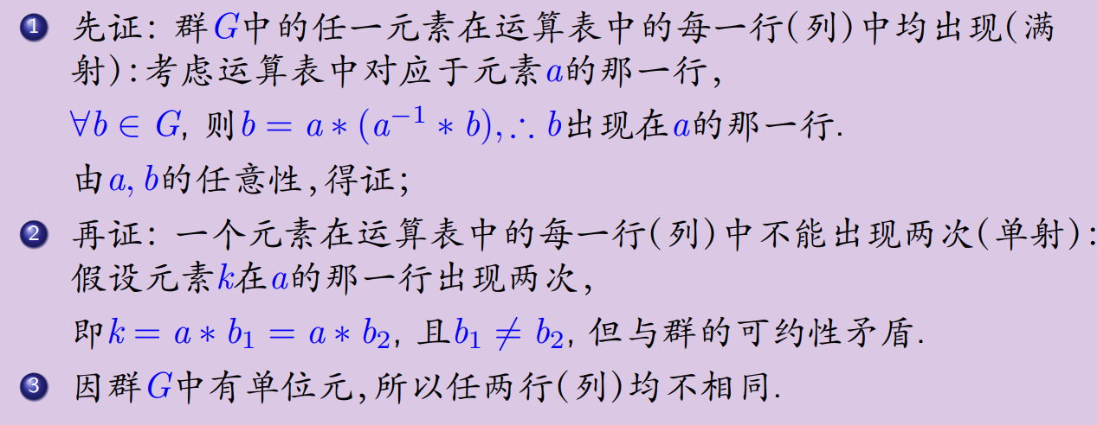
⑥双射的另一种证明方式：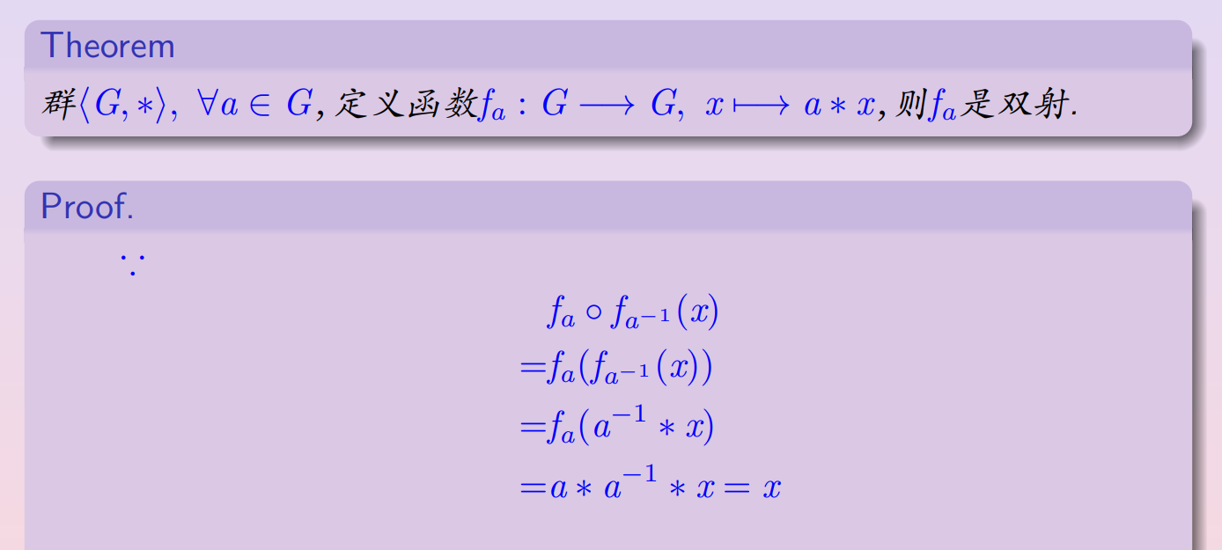


5. 元素的阶
①先引入元素的幂：
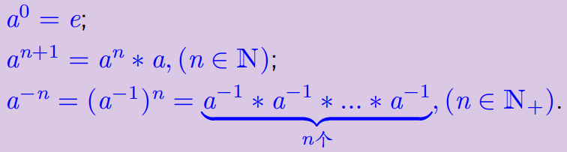
②元素的阶定义：
元素满足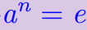的最小阶数n称为元素a的阶，记为|a|=n.
元素不存在n符合上述条件，则称a具有无限阶.

③元素的阶性质：
·最小阶的推广：
·任一元素和其逆元素具有相同的阶。
·集合的基数和元素阶的关系：
·元素的幂的阶数计算：

五、循环群
1. 定义：
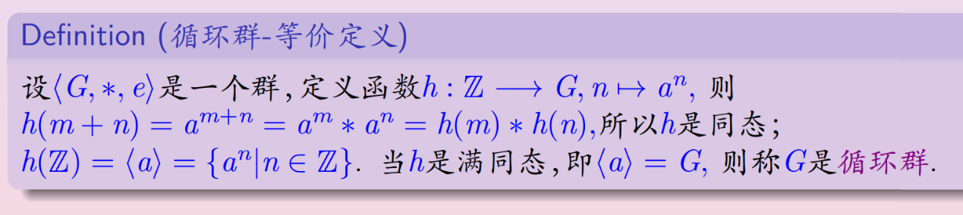
2. 循环群性质：
①循环群是可交换群.
②有限群和无限群的表示：
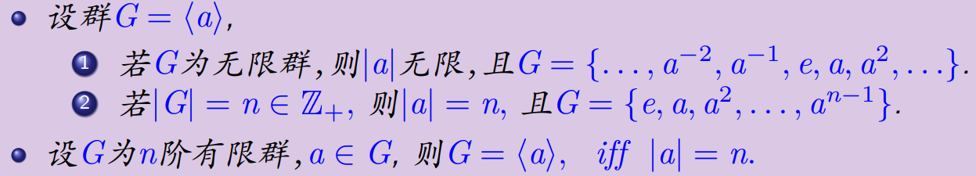
3. 生成元性质：
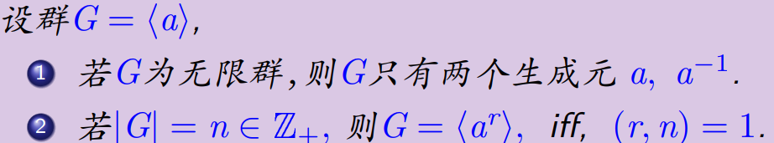
4. 循环群的子群：
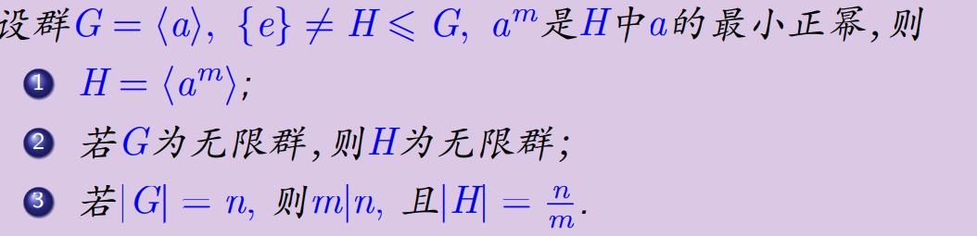
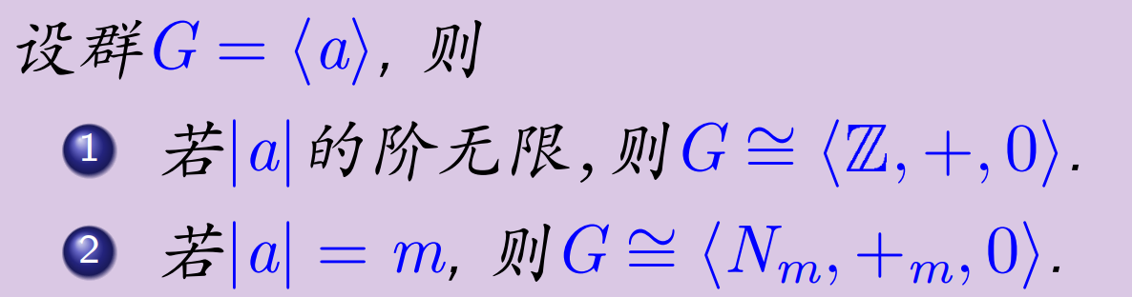
六、置换群

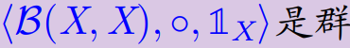
子群
变换群
有限集合上
置换群

子群
（默认有限）
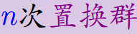

注：有限集上的双射称为置换
·三次对称群：
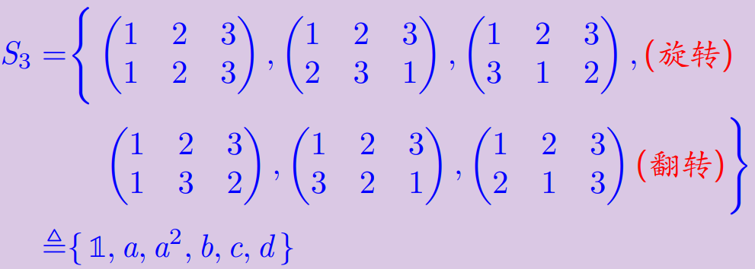

七、陪集
1. 定义：
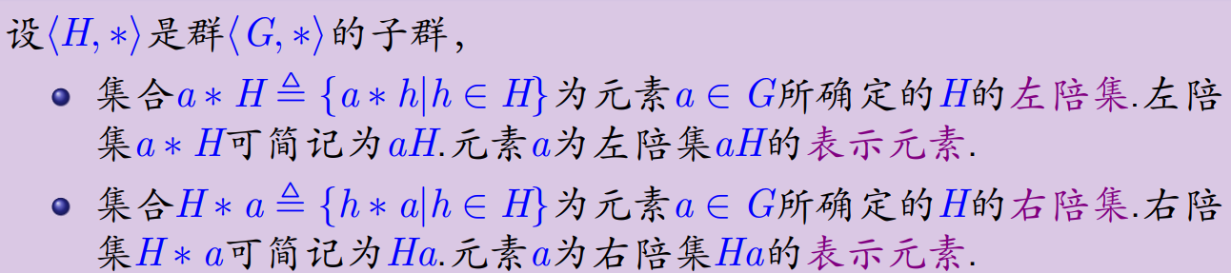
2. 分析S3的左陪集、右陪集组成的集合
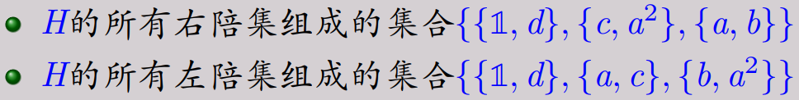
3. 相关性质
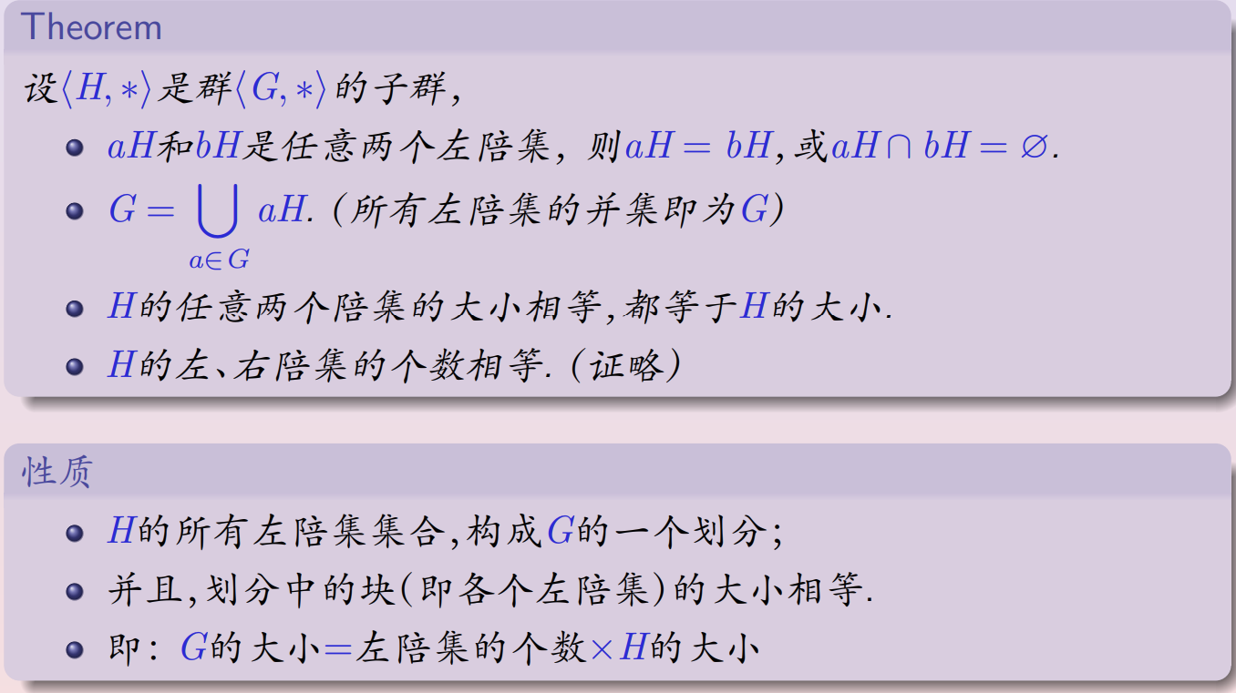


4. 拉格朗日定理：子群阶数、左陪集个数与总体阶数的关系
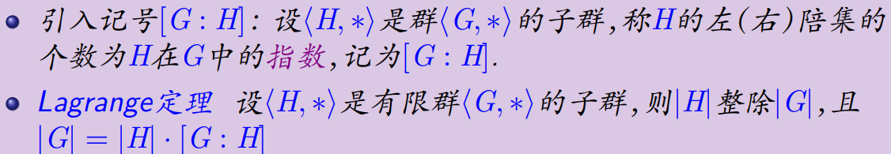
注：如果|G| = n，且m整除n，则阶为m的子群未必存在. 但是，对于循环群却成立.
·推论：
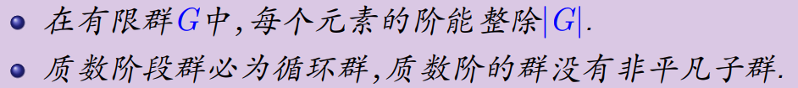
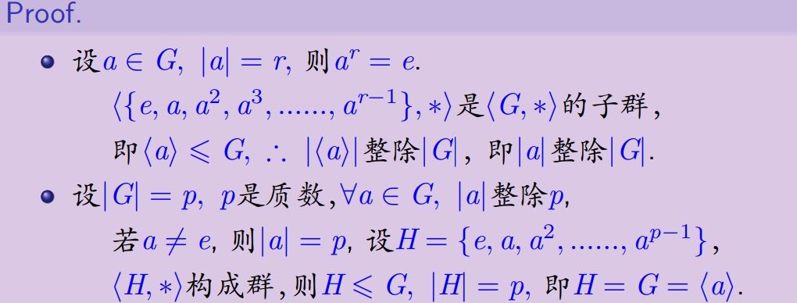

5. 左（右）陪集关系
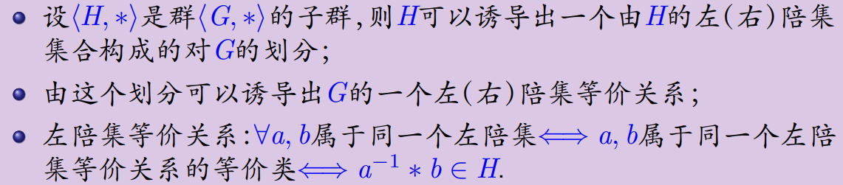

八、不变子群（正规子群）
1. 定义：
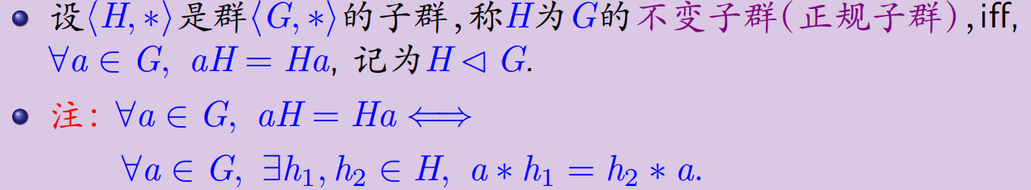
注：左右陪集对应相等，可简称为陪集.左右陪集关系相同，简称为陪集关系.

2. 性质：
① 所有可交换群的子群都是不变子群.
② 所有平凡子群都是不变子群.
③ 等价条件
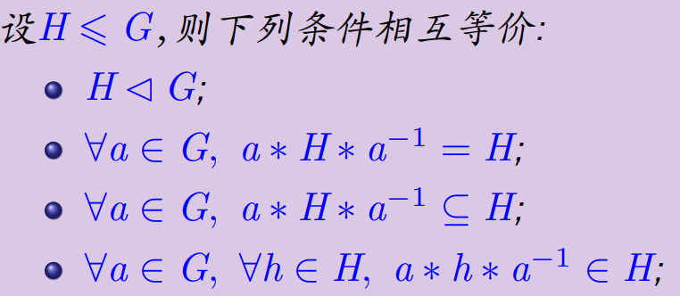
3. 同余关系
① 要求：等价关系 +
② 群G的不变子群的陪集关系是G上的同余关系.
③
④ 商群：陪集之间的关系
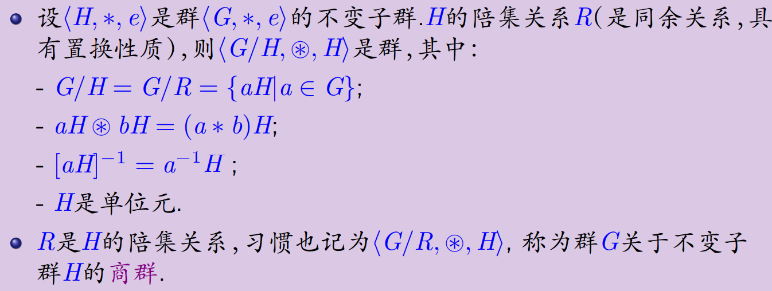

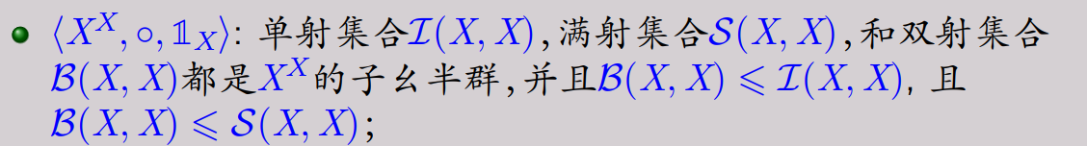

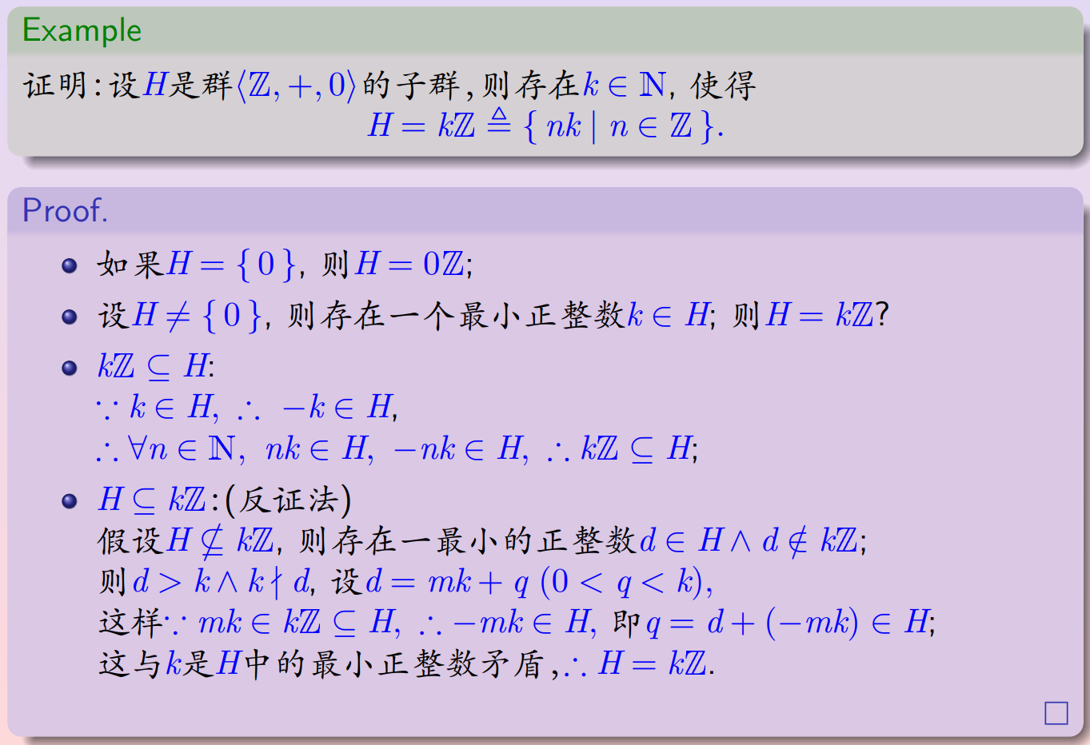

正面证明、构造、引入e

